Департамент здравоохранения Курганской области
ГКУ «Курганский областной Центр медицинской профилактики»

НЕПРАВИЛЬНОЕ УКЛАДЫВАНИЕ
ребенка приводит 18+
к внезапной смерти!
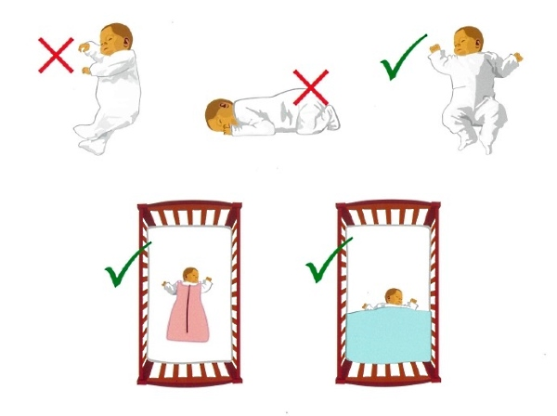

Родители, запомните!
- Ребенок должен спать в своей кроватке.
- Не кладите в кроватку мягкие игрушки.
- Укладывайте ребенка спать на спину.
- Укрывайте детским одеялом, заправив его под матрац, или используйте специальный спальный комбинезон.
Берегите детей!
Думайте об их безопасности!

г. Курган, 2019 г.
Департамент здравоохранения Курганской области
ГКУ «Курганский областной Центр медицинской профилактики»

НЕПРАВИЛЬНОЕ УКЛАДЫВАНИЕ
ребенка приводит 18+
к внезапной смерти!

Родители, запомните!
- Ребенок должен спать в своей кроватке.
- Не кладите в кроватку мягкие игрушки.
- Укладывайте ребенка спать на спинку.
- Укрывайте детским одеялом, заправив его под матрац, или используйте специальный спальный комбинезон.
Берегите детей!
Думайте об их безопасности!

г. Курган, 2019 г.

ПОЛЕЗНАЯ ИНФОРМАЦИЯ:

Адрес детской поликлиники:_________________________
_________________________________________________________
_________________________________________________________

Телефон:_______________________________________________

Участковый врач:_____________________________________
_________________________________________________________

Участковая медицинская сестра_____________________
_________________________________________________________

Время приема:
Пн.________________
Вт.________________
Ср.________________
Чт.________________
Пт.________________
Сб.________________

Время работы прививочного кабинета:
Пн.________________
Вт.________________
Ср.________________
Чт.________________
Пт.________________
Сб.________________

Дополнительная информация:
__________________________________________________________
__________________________________________________________
__________________________________________________________
__________________________________________________________

ПОЛЕЗНАЯ ИНФОРМАЦИЯ:

Адрес детской поликлиники:_________________________
_________________________________________________________
_________________________________________________________

Телефон:_______________________________________________

Участковый врач:_____________________________________
_________________________________________________________

Участковая медицинская сестра_____________________
_________________________________________________________

Время приема:
Пн.________________
Вт.________________
Ср.________________
Чт.________________
Пт.________________
Сб.________________

Время работы прививочного кабинета:
Пн.________________
Вт.________________
Ср.________________
Чт.________________
Пт.________________
Сб.________________

Дополнительная информация:
__________________________________________________________________________________________________________________
__________________________________________________________________________________________________________________

